
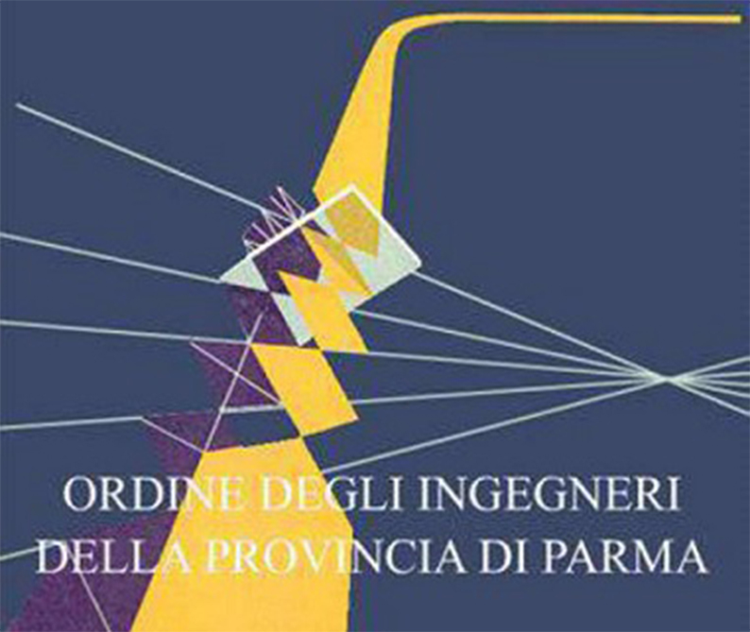
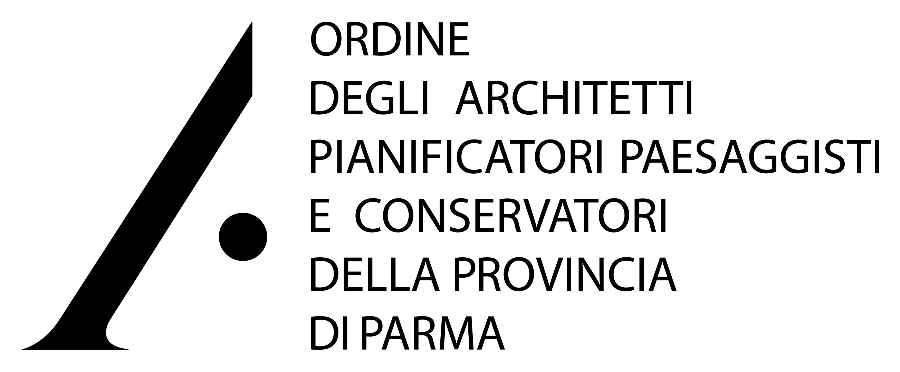

L'Ordine degli Ingegneri della Provincia di Parma, l’Ordine degli Architetti della Provincia di Parma e il Centro Studi Urbanistici di Parma presentano un talk tra l'artista Ettore Favini e la curatrice Valentina Rossi per parlare del progetto espositivo Nouvelles Flâneries che inaugurerà a Parma il 19 maggio 2018 e si svilupperà come una mostra diffusa su alcuni edifici del centro storico.
L'opera dell’artista, infatti, si inserisce spesso nel tessuto urbano e nel vissuto cittadino con il quale entra in contatto, dando vita in questo modo a narrazioni collettive e includendo nel suo processo artistico gli abitanti del luogo.
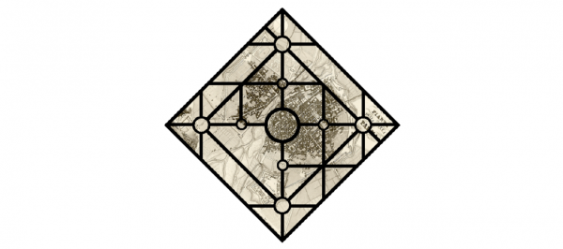

Dopo una prima fase di ricerca attraverso i documenti conservati presso l’Archivio di Stato e la Biblioteca Palatina di Parma, Ettore Favini ha ideato una serie d’iscrizioni su lastra che saranno installate permanentemente sulle facciate di alcuni palazzi storici del centro, ognuna delle quali riporta una breve descrizione della città ad opera di un personaggio illustre.

La ricerca si è focalizzata, infatti, sull’idea del flâneur, termine usato dal poeta simbolista Baudelaire per indicare il gentiluomo che vaga per le vie cittadine, un “botanico da marciapiede” che prova emozioni nuove nell'osservare e vivere il paesaggio urbano. Ettore Favini ha selezionato dunque alcune citazioni di figure tra cui Carlo Goldoni, Pier Paolo Pasolini, Leonardo Da Vinci, Marcel Proust, Curzio Malaparte, Giovanni Guareschi, tra gli altri, i quali prima di lui hanno visitato Parma, con un viaggio reale o immaginario, e ne hanno lasciato una traccia scritta: un racconto “minimo” che permetterà al visitatore di scoprire la città attraverso percorsi inediti, in una sorta di storytelling diffuso.

L'opera pensata per Parma come omaggio, verrà donata agli abitanti dei palazzi che hanno deciso di partecipare al progetto, questa modalità sottolinea ancora una volta l'idea di “dono” presente spesso nel modus operandi dell'artista.
Verrà realizzata anche una mappa che permetterà ai turisti, ai viaggiatori di passaggio o ai cittadini di poter sperimentare un nuovo modo di fruire la città, con le sue strade e le sue piazze, attraverso un racconto corale diffuso nel tempo e nello spazio.
Queste opere s’integreranno quindi al patrimonio in una nuova forma di narrazione del territorio, proponendo diversi modelli di lettura, da quello storico artistico a quello prettamente paesaggistico architettonico.

Durante l’incontro, oltre al progetto, si approfondiranno in particolare le idee legate al flâneur e alla flâneurie, infatti questa figura e questa modalità artistica vengono riprese nel corso delle poetiche del Novecento. L’idea di flânerie, considerata la prima declinazione dell’atto del flâneur, viene ripresa nei passages di Walter Benjamin, nelle escursioni urbane nei luoghi "banali" dei dadaisti, nelle deambulazioni dei surrealisti, nelle derive dei situazionisti di Debord fino a raccontarsi nelle sperimentazione delle Neovanguardie e negli anni Novanta presentarsi, con gli opportuni indici di differenziazione, nelle dinamiche dell’Estetica Relazionale.

Sede dell'incontro
Ordine degli Ingegneri della Provincia di Parma
via Garibaldi, 2 - 43121 Parma

Data e orari
16 maggio 2018
ore 17:15 Registrazione dei partecipanti per CFP
ore 17:30 - 19:30 Talk

La partecipazione al seminario è gratuita e da diritto all'acquisizione di n. 2 CFP per gli per gli architetti.
Modalità iscrizioni Architetti: tramite il sito www.imateria.awn.it entro e non oltre il giorno 11.05.2018.

L'evento è organizzato dall'Ordine degli Ingegneri della Provincia di Parma in collaborazione con l’Ordine degli Architetti della Provincia di Parma e con l'associazione culturale Others che ha prodotto il progetto Nouvelles Flâneries.

.

Ideato da | 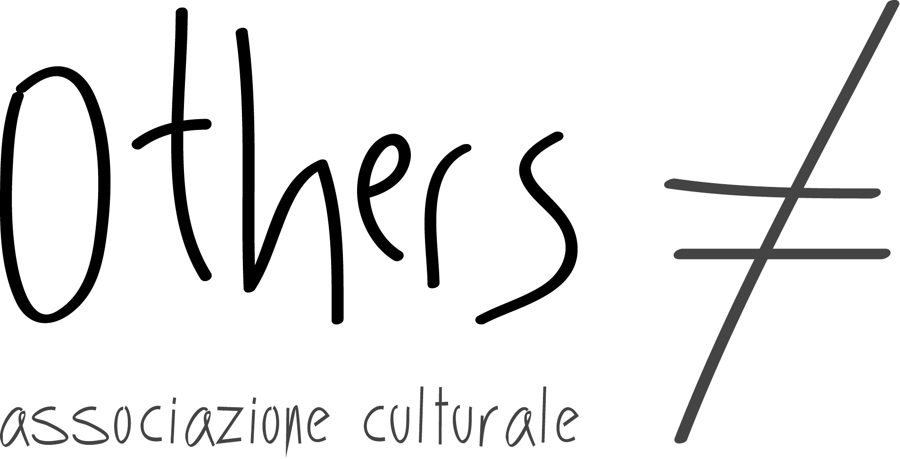
contributo di |  |  | 
collaborazione di | 
co-ordinamento e comunicazione di | 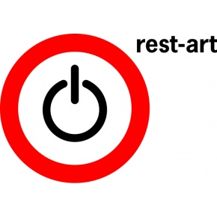
sponsor tecnici |  |  | 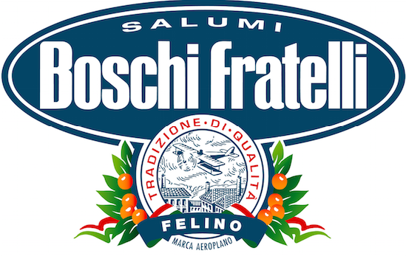
media partner | 

